МИНИСТЕРСТВО НАУКИ И ВЫСШЕГО ОБРАЗОВАНИЯ РОССИИ ФГБОУ ВО «Пензенский государственный университет»
Кафедра «Математическое обеспечение и применение ЭВМ»

ОТЧЕТ
по лабораторной работе № 5
«Инструментальные средства информационной системы»

Выполнили: ст. гр. 17ВИ1
Самсонкин А.С.
Проверил:
Шибанов С.В.
Дзюба Е.А.

2020г.
Лабораторная работа №5
Разработка триггеров для реализации автоматических бизнес-процессов
Цель лабораторной работы: Изучение приемов и приобретение практических навыков создания триггеров.
1) Спецификации триггеров;
Таблица 1 – спецификации триггеров
№ п/п | Назначение триггера | Вид триггера | Событие триггера | Таблица триггера | Описание работы триггера
1 | Триггер на уменьшение счётчика книг библиотеки | AFTER | INSERT | Issues | При выдаче книг счётчик уменьшается на 1 для каждой выданной книги.
2 | Триггер на увеличение счётчика книг библиотеки | AFTER | DELETE | Issues | При удалении записи из журнала выдачи счётчик книг увеличивается на 1 для каждой книги.
3 | Триггер на увеличение счётчика книг библиотеки | AFTER | UPDATE | Issues | Если при изменении записи в журнале в столбце receive_date была выставлена дата, копия книги считается возвращённой и счётчик книг увеличивается на 1 для каждой возвращённой книги.
4 | Удаление записи в представлении “ReaderIssuesView” | INSTEAD OF | DELETE | Reader IssuesView | Удаляет запись из Issues с соответствующим issue_id.

2) Текст триггеров на языке SQL;
001_instead_readers_issues_view_trigger:
USE uni_library
GO
CREATE OR ALTER TRIGGER ReadersIssuesViewTrigger
ON dbo.ReaderIssuesView
INSTEAD OF DELETE
AS
BEGIN
DELETE
FROM Issues
WHERE Issue_id IN (SELECT D.Issue_id FROM deleted D)
end

002_decrease_book_count:
USE uni_library
GO
CREATE TRIGGER IssueTrigger
ON Issues
AFTER INSERT
AS
BEGIN
UPDATE Books
SET Count = Count - cnt
FROM (SELECT Book_id, COUNT(*) as cnt
FROM inserted I1
INNER JOIN Instance I2 on I1.Instance_id = I2.Instance_id
GROUP BY Book_id) t
INNER JOIN Books B ON B.Book_id = t.Book_id
end
003_increase_book_count:
USE uni_library
GO
CREATE TRIGGER BookIncreaseUpdateTrigger
ON Issues
AFTER UPDATE
AS
BEGIN
UPDATE Books
SET Count = Count + cnt
FROM (SELECT Book_id, COUNT(*) as cnt
FROM inserted I1
INNER JOIN Instance I2 on I1.Instance_id = I2.Instance_id
WHERE I1.Receive_date IS NOT NULL
GROUP BY Book_id) t
INNER JOIN Books B ON B.Book_id = t.Book_id
end
GO
USE uni_library
GO
CREATE TRIGGER BookIncreaseDeleteTrigger
ON Issues
AFTER DELETE
AS
BEGIN
UPDATE Books
SET Count = Count + cnt
FROM (SELECT Book_id, COUNT(*) as cnt
FROM deleted I1
INNER JOIN Instance I2 on I1.Instance_id = I2.Instance_id
GROUP BY Book_id) t
INNER JOIN Books B ON B.Book_id = t.Book_id
end

3) Результаты тестирования триггеров в виде скриншотов из среды исполнения
Триггер 2 и 4:
До срабатывания триггеров:
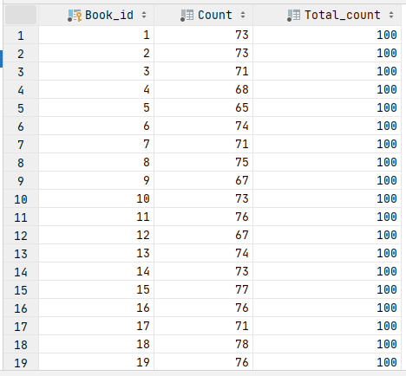
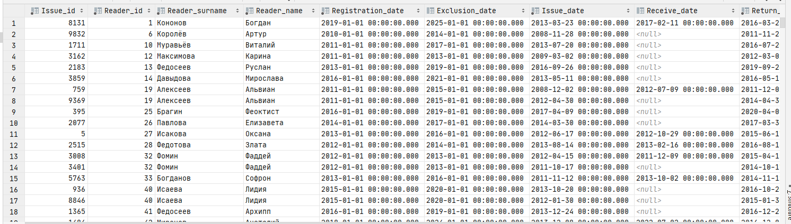

После срабатывания триггеров 2 и 4:
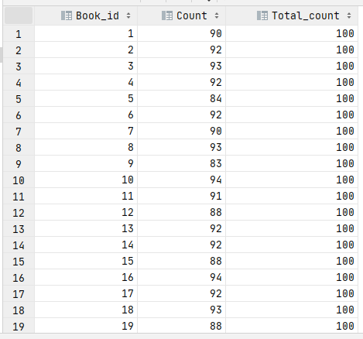
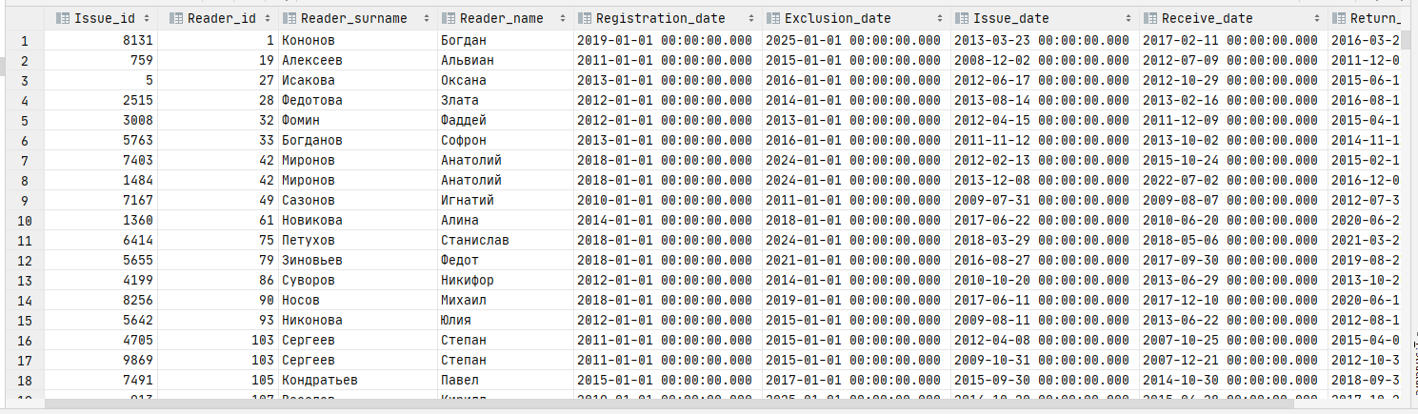
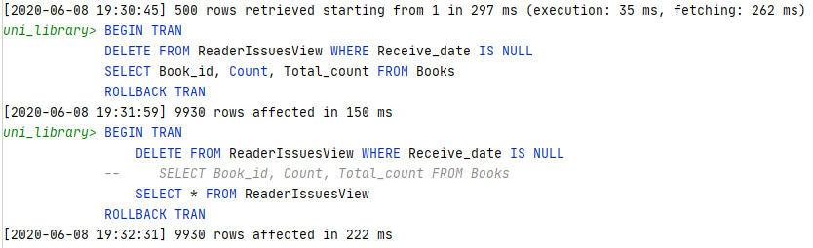

Триггер 1:
До срабатывания триггеров:
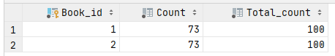
После срабатывания триггера 1:
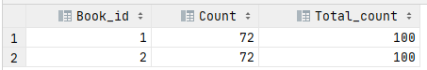
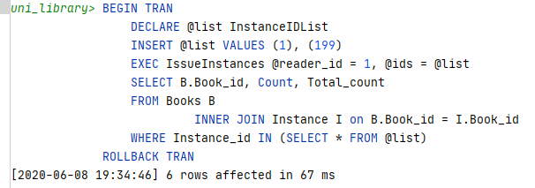
Триггер 3:
До срабатывания триггеров:
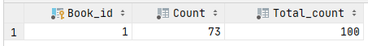
После срабатывания триггера 3:
